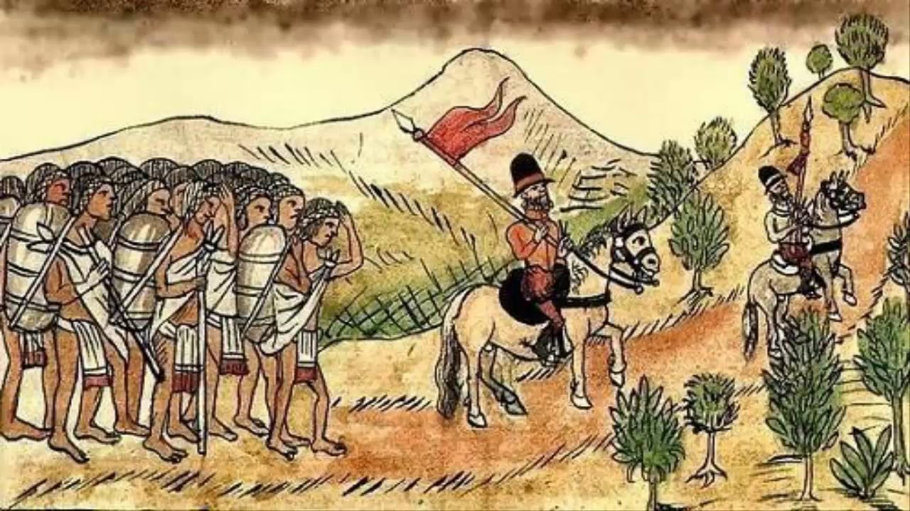El virreinato constituyó la máxima expresión territorial y político-administrativa que existió en la América española y estuvo destinado a garantizar el dominio y la autoridad de la monarquía peninsular sobre las tierras recientemente descubiertas.

El primer virreinato otorgado en América recayó en [**don Cristóbal Colón**](http://www7.uc.cl/sw_educ/historia/america/html/exp3101b.html) como parte de las concesiones que la Corona le hizo en las [*Capitulaciones de Santa Fe*](javascript:AbreVentana(%22link6.html%22)), antes de iniciar su primer viaje rumbo a las Indias. Sin embargo, el virreinato colombino fue de corta duración, extinguiéndose definitivamente en 1536. En cambio, se establecieron en 1535 y 1543, los dos grandes virreinatos de Nueva España y del Perú, unidades que subsistieron durante todo el período colonial.

El virreinato estuvo encabezado por la figura del virrey, representante personal y especie de alter ego ("el otro yo") del monarca en las Indias. En los primeros tiempos el nombramiento de virrey se hacía de por vida, luego dicho mandato se limitó a tres años y más tarde se extendió gradualmente hasta los cinco años.

El virrey, además, pertenecía a la nobleza española cercana al monarca y ejerció la autoridad suprema dentro de su jurisdicción indiana. Fue el jefe civil y militar dentro de su unidad administrativa, dependiendo de él también la justicia, el tesoro y los aspectos seculares del gobierno eclesiástico.

Así, el oficio de virrey incorporó a un nivel superior todas las funciones de los [**gobernadores**](http://www7.uc.cl/sw_educ/historia/america/html/1_2_3.html): atribuciones de gobierno (siempre se le designó virrey e gobernador), militares (fueron invariablemente capitanes generales), hacendísticas (ordenadores del pago del erario, más tarde titulados superintendentes de la real hacienda) y judiciales (fueron presidentes de la [**Audiencia**](http://www7.uc.cl/sw_educ/historia/america/html/1_2_2.html) en la ciudad en que residían, con jurisdicción disciplinaria sobre los oidores, pero sin intervenir en pleitos y sentencias, por no ser siempre letrados).

Este funcionario igualmente estaba encargado de la conservación y aumento de las rentas reales y nombraba a la mayoría de los funcionarios coloniales menores, laicos y eclesiásticos. Entendía en primera instancia en todos los pleitos referentes a los indígenas. También reasignaba las [**encomiendas**](http://www7.uc.cl/sw_educ/historia/america/html/2_1_4.html) vacantes, práctica ésta que dio lugar a muchos celos y discordias.

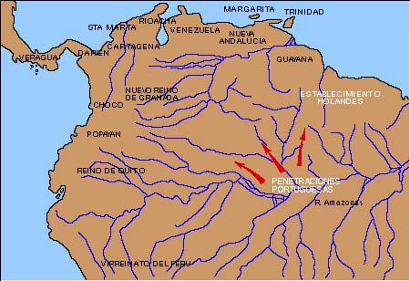

**La creación del virreinato de Nueva Granada**

El 29 de mayo de 1717 se instituyó el virreinato de Nueva Granada, suprimido en 1723 y restablecido definitivamente el año 1739. Su capital fue Santa Fe de Bogotá con jurisdicción sobre los territorios actuales correspondientes a Venezuela, Colombia, Ecuador y Panamá.

Las consideraciones que manejó la corona para su creación giraron en torno a dos hechos esenciales. En primer lugar, la zona era la más importante del continente en cuanto a la producción aurífera. En segundo lugar, su situación estratégica entre los dos océanos y puerta de entrada a la América del Sur, le permitiría enfrentar mejor el [**contrabando**](http://www7.uc.cl/sw_educ/historia/america/html/3_3_2.html) y los ataques de [**piratas y filibusteros**](http://www7.uc.cl/sw_educ/historia/america/html/3_3_1.html) del Caribe.

En cuanto a la población del virreinato, señala Carlos Malamud: "A lo largo de la centuria, la población del virreinato fue en constante aumento, estimándose una tasa de crecimiento para el último cuarto del siglo del orden del 1,5 por 100 anual. Según el censo de 1778, la población del virreinato, con exclusión de los territorios integrados en la Audiencia de Quito, ascendía a 742.759 habitantes. W.P.McGreevey estimó que la población de los territorios que forman la actual Colombia ascendía a 940.000 habitantes". Finalmente, la mayor concentración de población (62%) se encontraba en los altiplanos andinos colombianos.

**ACTIVIDAD.**

1. ¿A qué se le llama virreinato?
2. ¿Cuáles eran las funciones del virrey?
3. Realizar un mapa conceptual de la organización política del virreinato y las funciones de cada uno.